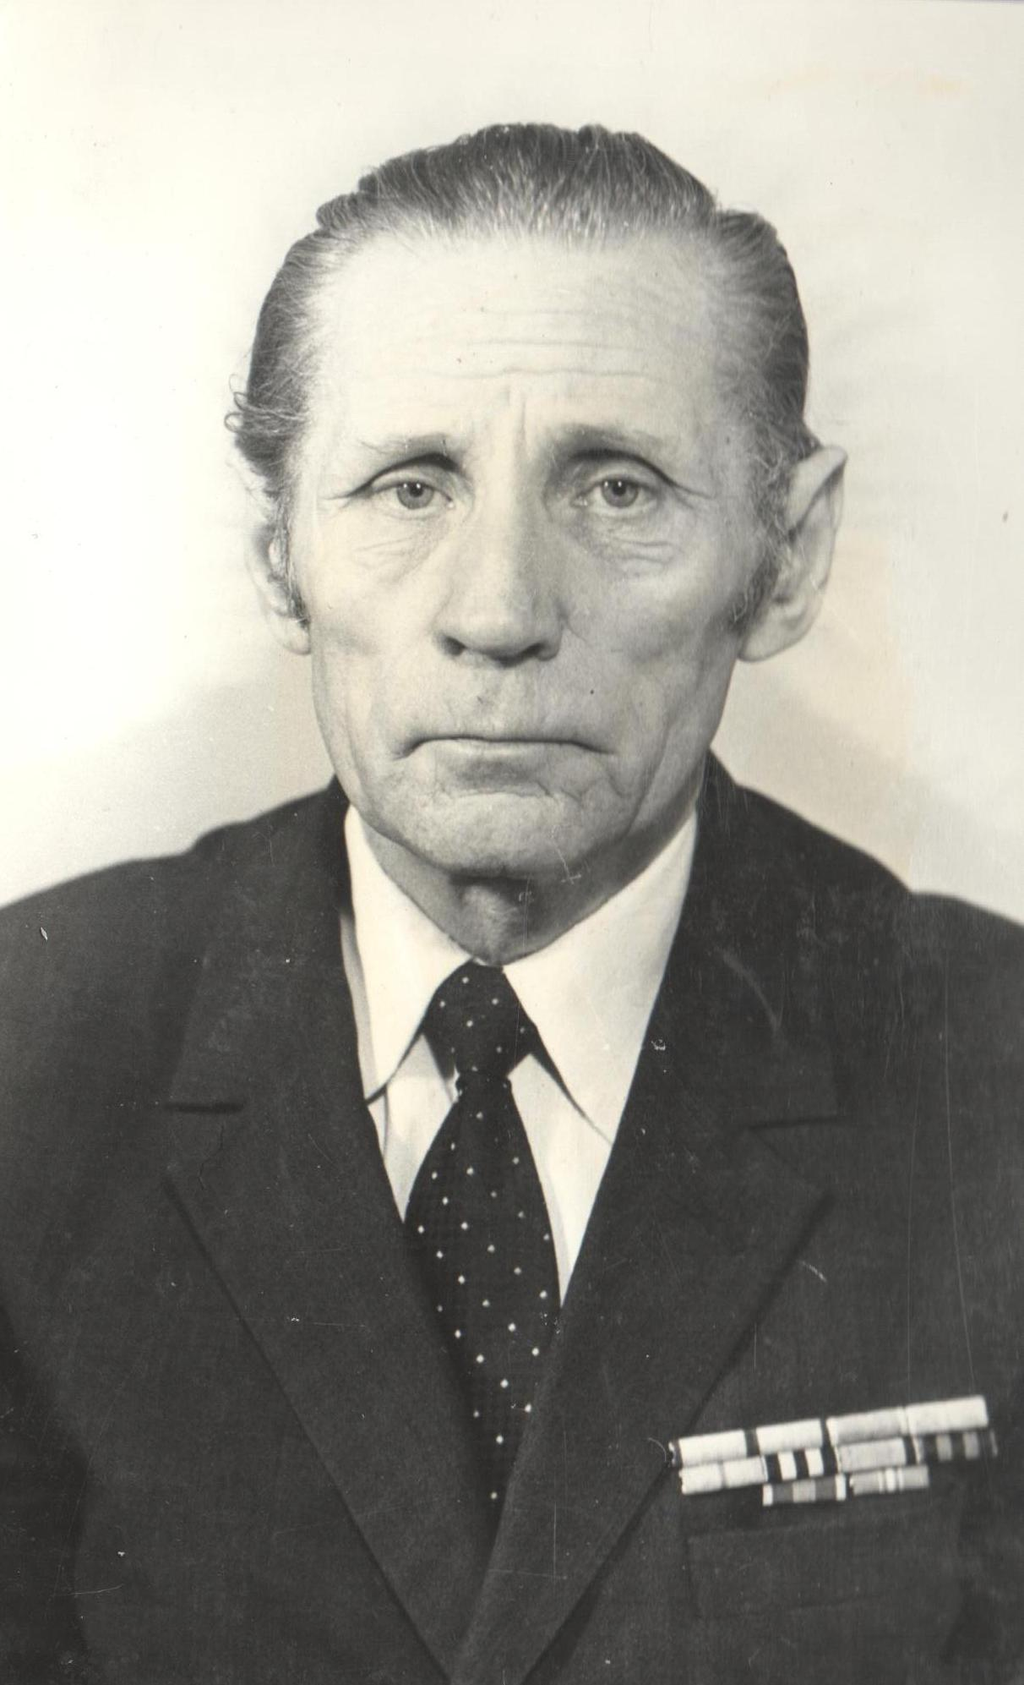

Андрющенко Вениамин Тимофеевич родился 8 ноября 1917 года в семье крестьянина. После окончания школы, с 1933 по 1936 год обучался в Ленинградском педагогическом училище. После его окончания 4 года работал учителем начальных классов. 24 ноября 1939 года был призван в армию, отслужил срочную службу. И тут началась война. Участвовал в войне с первого до последнего дня в составе 305-ого пушечно- артиллерийского полка. Начал войну полковым разведчиком. Через год стал начальником радиостанции средней мощности.
Воевал Вениамин Тимофеевич на Юго-западном, Сталинградском, 4-ом Украинском фронтах в звании гвардии старшины. Участвовал в боях за Великий Новгород, Житомир, Киев, Харьков. В мае 42 года в районе Харькова шли очень тяжелые бои. 2 недели 3 наших армии были в окружении немецких войск. Часть советских войск вышла из гитлеровского котла, и всего около 100 человек из пушечно- артиллерийского полка, где воевал Вениамин Тимофеевич.
Затем он участвовал в сражении за Сталинград. Фашистские стервятники опрокинули на мирный город лавину смерти и разрушений. Город тонул в зареве пожаров. Горел весь Сталинград с четырёхсоттысячным населением. Рушились стены домов, горела поверхность Волги- по ней текла и горела нефть из разбитых нефтехранилищ. С сентября 1942 года по 2 февраля 1943 года шли ожесточенные бои за заводы, кварталы, Мамаев курган, за каждый дом, улицу, подъезд.
Из наградных документов мы читаем: Андрющенко Вениамин Тимофеевич смелый, наблюдательный разведчик. Только за 5 дней боёв с гитлеровцами на его боевом счету две обнаруженных артбатареи противника. 17 и 19 июля 1943 года он разведал и засек с пунктов наблюдения орудие ПТО, шестиствольный миномет, дзот и окоп с пулемётным гнездом на высоте 223.2 . За этот подвиг Вениамин Тимофеевич награжден медалью «За отвагу».
После Сталинградской битвы в составе 5-го Гвардейского пушечно- артиллерийского полка Гвардейской дивизии артпрорыва воевал Вениамин Тимофеевич за освобождение Донбасса, Крыма, Каховки, Минска, Риги, участвовал в штурме крепости города Кёнигсберга.
За беспримерное мужество и героизм, за спасение 13-ти своих товарищей с поля боя из зоны артобстрела Андрющенко Вениамин Тимофеевич награждён второй медалью «За отвагу».
Ещё в арсенале учителя имеются медали: «За боевые заслуги», «За оборону Сталинграда», две медали «За отвагу», «За взятие Кенигсберга», «За победу над Германией», орден «Отечественной войны 2 степени», юбилейные награды.
После войны Вениамин Тимофеевич вернулся к своей мирной профессии. Он 50 лет учил детей географии в нашей школе, 26 лет работал завучем СШ №5.
За боевые заслуги и мирный труд награжден 19-тью правительственными наградами.
Умер Андрющенко Вениамин Тимофеевич 15 мая 2000 г. Похоронен на кладбище в ст. Весёлой.

